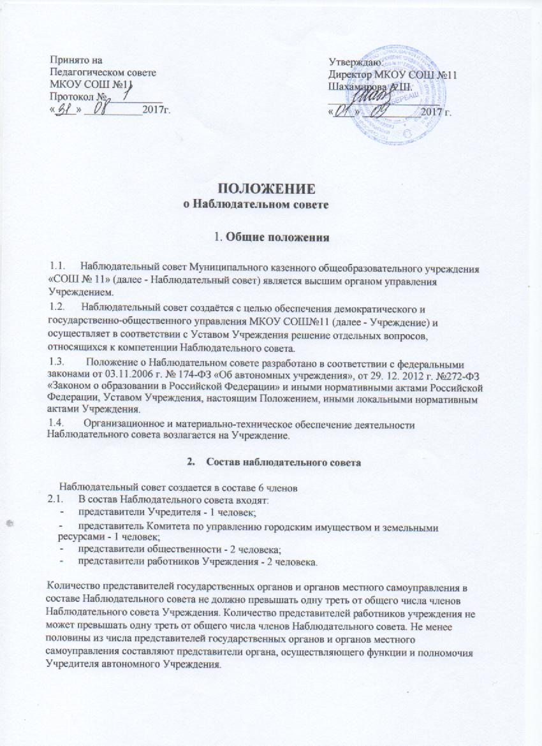  Принято на Педагогическом совете МКОУ СОШ №11  Протокол № __________  «____» ___________2017г. |  | Утверждаю: Директор МКОУ СОШ №11 Шахамирова А.Ш. _____________________ «____» ___________2017 г.

ПОЛОЖЕНИЕ о Наблюдательном совете

        - Общие положения

  - Наблюдательный совет Муниципального казенного общеобразовательного учреждения «СОШ № 11» (далее - Наблюдательный совет) является высшим органом управления Учреждением.

- Наблюдательный совет создаётся с целью обеспечения демократического и государственно-общественного управления МКОУ СОШ№11 (далее - Учреждение) и осуществляет в соответствии с Уставом Учреждения решение отдельных вопросов, относящихся к компетенции Наблюдательного совета.

- Положение о Наблюдательном совете разработано в соответствии с федеральными законами от 03.11.2006 г. № 174-ФЗ «Об автономных учреждения», от 29. 12. 2012 г. №272-ФЗ «Законом о образовании в Российской Федерации» и иными нормативными актами Российской Федерации, Уставом Учреждения, настоящим Положением, иными локальными нормативным актами Учреждения.

- Организационное и материально-техническое обеспечение деятельности Наблюдательного совета возлагается на Учреждение.

    - Состав наблюдательного совета

Наблюдательный совет создается в составе 6 членов
- В состав Наблюдательного совета входят:

- представители Учредителя - 1 человек;

- представитель Комитета по управлению городским имуществом и земельными ресурсами - 1 человек;

- представители общественности - 2 человека;
- представители работников Учреждения - 2 человека.

Количество представителей государственных органов и органов местного самоуправления в составе Наблюдательного совета не должно превышать одну треть от общего числа членов Наблюдательного совета Учреждения. Количество представителей работников учреждения не может превышать одну треть от общего числа членов Наблюдательного совета. Не менее половины из числа представителей государственных органов и органов местного самоуправления составляют представители органа, осуществляющего функции и полномочия Учредителя автономного Учреждения.

Одно и то же лицо может быть членом Наблюдательного совета неограниченное число раз.
- Срок полномочий Наблюдательного совета составляет 5 лет.
- Членами Наблюдательного совета не могут быть:

- руководитель Учреждения;
- заместители руководителя Учреждения;
- лица, имеющие неснятую или непогашенную судимость.

Директор автономного Учреждения участвует в заседаниях Наблюдательного совета автономного Учреждения с правом совещательного голоса.

- Наблюдательный совет действует на основе принципов добровольности членства, равноправия членов и гласности.

- Вознаграждение членам Наблюдательного совета за участие в работе Наблюдательного совета не выплачивается. Расходы, связанные с участием в работе Наблюдательного совета, члены Наблюдательного совета несут самостоятельно.

- Решение о назначении членов Наблюдательного совета или досрочном прекращении их полномочий принимается Учредителем.

- Решение о назначении членов Наблюдательного совета от Учреждения или досрочном прекращении их полномочий принимается Учреждением на основании решения Общего собрания работников Учреждения.

- Полномочия члена Наблюдательною совета могут быть прекращены досрочно:

- по просьбе члена Наблюдательного совета; - в случае невозможности исполнения членом Наблюдательного совета своих

обязанностей по состоянию здоровья или по причине его отсутствия в месте нахождения Учреждения в течение длительного срока (более 3-х месяцев) или в случае прекращения трудовых отношений.

- в случае привлечения члена Наблюдательного совета к уголовной ответственности.

- Вакантные места, образовавшиеся в Наблюдательном совете в связи с досрочным прекращением полномочий его членов, замещаются на оставшийся срок полномочий Наблюдательного совета.

- Полномочия члена Наблюдательного совета, являющегося представителем Учредителя и состоящего с ним в трудовых отношениях, могут быть также прекращены досрочно в случае прерывания трудовых отношений.

- Председатель Наблюдательного совета избирается на срок полномочий Наблюдательного совета членами Наблюдательного совета из их числа простым большинством голосов от общего числа голосов членов Наблюдательного совета.

- Представитель работников Учреждения не может быть избран председателем Наблюдательного совета Учреждения.

2.13 Наблюдательный совет в любое время вправе переизбрать своего
председателя. Председатель Наблюдательного совета Учреждения организует работу Наблюдательного совета, созывает его заседания, председательствует на них и организует ведение протокола.

- В отсутствие председателя Наблюдательного совета его функции осуществляет старший по возрасту член Наблюдательного совета, за исключением представителя работников Учреждения.

- Секретарь Наблюдательного совета избирается на срок полномочий Наблюдательного совета членами Наблюдательного совета простым большинством голосов от общего числа голосов членов Наблюдательного совета.

2.16. Секретарь отвечает за подготовку заседаний Наблюдательного совета, ведение протокола заседания и достоверность отраженных в нем сведений.

  - Компетенции Совета

- К компетенции Наблюдательного совета относится рассмотрение:

-предложений Учредителя или руководителя автономного Учреждения о внесении изменений в Устав автономного Учреждения; -предложений Учредителя или руководителя Учреждения о создании и

ликвидации филиалов Учреждения, об открытии и закрытии его представительств; -предложений Учредителя или руководителя Учреждения о реорганизации или ликвидации Учреждения;

-предложений Учредителя или руководителя Учреждения об изъятии имущества, закрепленного за Учреждением на праве оперативного управления; -предложений руководителя Учреждения об участии Учреждения в других юридических лицах, в том числе о внесении денежных средств и иного имущества в уставный (складочный) капитал других юридических лиц или передаче такого имущества иным образом другим юридическим лицам, в качестве учредителя или участника; -проекта плана финансово-хозяйственной деятельности Учреждения;

-по представлению руководителя Учреждения проектов отчетов о деятельности Учреждения и об использовании его имущества, об исполнении плана его финансово-хозяйственной деятельности, годовой бухгалтерской отчетности Учреждения; -предложений руководителя Учреждения о совершении сделок по распоряжению

имуществом, которым в соответствии с Федеральным законом “Об автономных учреждениях” Учреждение не вправе распоряжаться самостоятельно;

-предложений руководителя Учреждения о совершении крупных сделок; -предложений руководителя Учреждения о совершении сделок, в совершении которых имеется заинтересованность; -предложений руководителя Учреждения о выборе кредитных организаций, в

которых Учреждение может открыть банковские счета; -вопросов проведения аудита годовой бухгалтерской отчетности Учреждения и утверждения аудиторской организации.

3.2. Вопросы, относящиеся к компетенции Наблюдательного совета, не могут быть переданы на рассмотрение другим органам управления Учреждения.

3.3. По требованию Наблюдательного совета или любого из его членов директор Учреждения обязан в двухнедельный срок представить информацию по вопросам, относящимся к компетенции Наблюдательного совета.

  - Организация деятельности Наблюдательного совета

- Организационной формой работы Наблюдательного совета являются заседания.

- Заседания Наблюдательного совета проводятся: очередные – не реже 1 раза в квартал, внеочередные – по мере необходимости.

- В случае внеочередного заседания Учредитель, член Наблюдательного совета, директор Учреждения направляют председателю предложение о проведении внепланового заседания Наблюдательного совета с указанием цели его проведения. На основе этого предложения председатель Наблюдательного совета назначает дату проведения заседания.

- Секретарь Наблюдательного совета не позднее, чем за 7 дней до

проведения заседания уведомляет членов Наблюдательного совета о времени и месте проведения заседания, а так же предлагаемой повестке дня.

- В случаях, не терпящих отлагательства, заседание Наблюдательного совета может быть созвано немедленно без письменного извещения членов Наблюдательного совета.

- В заседании Наблюдательного совета вправе участвовать директор Учреждения. Иные приглашенные председателем Наблюдательного совета лица могут участвовать в заседании, если против их присутствия не возражает более чем одна треть от общего числа членов Наблюдательного совета.

- Заседание Наблюдательного совета является правомочным, если все члены Наблюдательного совета извещены о времени и месте его проведения и на заседании присутствуют более половины членов Наблюдательного совета.

- Решение Наблюдательного совета Учреждения принимаются путем открытого голосования простым большинством голосов. Каждый член Наблюдательного совета имеет при голосовании один голос. В случае равенства голосов решающим является голос председателя Наблюдательного совета. Передача членом Наблюдательного совета своего голоса другому лицу не допускается.

- В случае отсутствия по уважительной причине на заседании члена Наблюдательного совета его мнение может быть представлено в письменной форме и учтено Наблюдательным советом в ходе проведения заседания при определении наличия кворума и результатов голосования, а также при принятии решений Наблюдательным советом путем проведения заочного голосования опросным путем. Такое голосование может быть проведено путем обмена документами по средствам почтовой, телеграфной, телетайпной, телефонной, электронной или иной связи, обеспечивающей аутентичность передаваемых и принимаемых сообщений и их документальное подтверждение. Указанный в настоящем пункте порядок не может применяться при принятии решений по вопросам, предусмотренным пунктами 9 и 10 части 1 статьи 11 Федерального закона «Об автономных Учреждениях»

4.10. Первое заседание Наблюдательного совета после его создания, а так же первое заседание нового состава Наблюдательного совета, созывается по требованию автономного Учреждения.

4.11. На заседании Наблюдательного совета ведется протокол. Протокол составляется не позднее 3 дней после его проведения и подписывается председательствующим на заседании, который несет ответственность за правильность его составления, и секретарем.

4.12. Решения, заключения, рекомендации и протоколы заседаний Наблюдательного совета включаются в номенклатуру дел Учреждения и доступны для ознакомления любым лицам, имеющим право быть избранными в члены Наблюдательного совета.

